07.04

Урок № 17-18 Вариаторы
Основной материал:
Большинство современных рабочих машин требует регулирования скорости рабочих органов в зависимости от условий осуществления технологического процесса. Для этого машины снабжают ступенчатыми коробками передач с большим числом зубчатых пар, например, в коробке передач автомобилей их 4 - 6 пар, станков 5 - 16 лишь в механизме главного движения. Применение в машинах вариаторов (бесступенчатых передач) значительно упрощает конструкцию, позволяет установить оптимальный скоростной режим и регулировать скорость на ходу. Все это существенно повышает производительность машины, качество продукции и, кроме того, вызывает уменьшение шума и вибрации. Эти достоинства вариаторов обусловили их широкое распространение в различных областях машиностроения (в станках, в машинах пищевой и легкой промышленности, в сельскохозяйственном и дорожном машиностроении и т.д.).
Фрикционный механизм, предназначенный для бесступенчатого регулирования передаточного числа, называют фрикционным вариатором или просто вариатором.
Вариаторы можно разделить на следующие группы: клиноременные, цепные и фрикционные.
В данном разделе рассмотрим только фрикционные вариаторы.
Фрикционные вариаторы нашли применение в приводах с малыми габаритами — в станках и транспортных машинах. При рациональном конструировании и тщательном изготовлении они имеют наиболее высокий КПД - до 0,95. Однако надлежащее качество исполнения их возможно только на специализированных заводах.
Вариаторы разделяются на два основных типа:
а) простые, в которых изменяется только один радиус контакта, а другой остается постоянным (лобовой, конусный, дисковый);
б) сложные, в которых изменяются оба радиуса (торовый, шаровой).
Вариаторы выполняют в виде отдельных одноступенчатых механизмов с непосредственным касанием катков без промежуточного диска (см. рис.10) или с промежуточным диском (см. рис.11 и 12).
Предельные передаточные отношения вариатора, будут
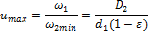
и
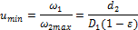
где D₁, d₁ и D₂, d₂ — наибольший и наименьший диаметры ведущего и ведомого колеса; ε — коэффициент скольжения, который зависит от типа и конструкции передачи.
Основной кинематической характеристикой вариатора является диапазон регулирования угловой скорости (передаточного числа) ведомого вала при постоянной угловой скорости ведущего вала:
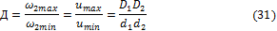
Скольжение снижает угловую скорость ведомого вала, но на диапазон регулирования не влияет.
В простых вариаторах передаточное отношение:
В сложных вариаторах передаточное отношение:
Диапазон регулирования:
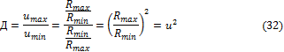
В сложных вариаторах передаточное отношение может принимать значения, равные:
i > 1; i <1; i = 1.
Диапазон регулирования равен квадрату максимального передаточного отношения. Это значительно расширяет область применения сложных вариаторов.
Для одноступенчатых вариаторов Д=3…6. С увеличением диапазона регулирования снижается КПД вариатора.
Существуют вариаторы лобовые, конусные, торовые, дисковые и др. Рассмотрим некоторые из них.
Лобовые вариаторы (см. рис.10). Наиболее просты, но из-за значительной величины геометрического скольжения уступают вариаторам других конструкций по КПД и износостойкости.
Диапазон регулирования лобового вариатора
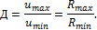
Для уменьшения геометрического скольжения, которое приводит к интенсивному износу и снижению КПД, рабочую поверхность ролика делают выпуклой, но при этом уменьшается площадка контакта и, следовательно, увеличиваются контактные напряжения.
Лобовые вариаторы нашли применение в маломощных передачах приборов.
Ведущий каток лобового вариатора 1 радиуса R₁, устанавливается на валу на скользящей шпонке и может перемещаться вдоль оси. Ведомый каток 2 радиуса R₂ закреплен на валу неподвижно. За счет нажимного устройства создается сила трения, необходимая для работы вариатора. Бесступенчатое изменение угловой скорости в этом вариаторе достигается перемещением вдоль вала ведущего катка 1; при этом R₁≠const; R₂≠const. Отсюда передаточное число
здесь не учитывается проскальзывание катков, поэтому равенство приближенное.
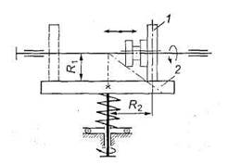
Рис.10. Лобовой вариатор: 1 — ведущий каток; 2 — ведомый каток

Лобовой вариатор позволяет изменять направление и частоту вращения ведомого вата, останавливать его на ходу без выключения привода.
Торовые вариаторы (см. рис.11). На концы валов насажены две торовые чашки 1 и 2, выполненные по форме круглого тора. Вращение от ведущей чашки к ведомой передается промежуточными дисками 3, свободно вращающимися на осях 4. Угловая скорость ведомой чашки изменяется при одновременном повороте осей 4 вокруг шарнира 5.
При этом изменяются радиусы R₁ и R₂ чашек 1 и 2, т.е. R₁≠const; R₂≠const. Отсюда
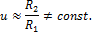
Для торовых вариаторов диапазон регулирования
Такая схема вариатора характеризуется малым геометрическим скольжением, что является основным преимуществом торового вариатора, позволяющим повысить КПД до 0,95. Для прижатия тел качения применяют обычно шариковое нажимное устройство, при котором чашка 1 связана с валом при помощи двух или трех шариков, помещенных в гнездах клиновидной формы. Если вал привести во вращение, то он сместится по отношению к чашке на некоторый угол, выжмет шарики, создаст необходимую силу нажатия. Такое устройство обеспечивает величину силы нажатия в соответствии с изменением нагрузки. В СНГ торовыевариаторы нормализованы для мощностей от 1,5 до 20 кВт при Д от 6,25 до 3. Материал тел качения — закаленная сталь по закаленной стали в масле или сталь по текстолиту без смазки.

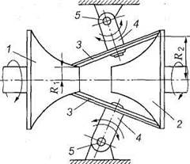
Рис.11. Торовый вариатор: 1 — ведущая торовая чашка;
2 — ведомая торовая чашка; 3 — диск; 4 — оси дисков; 5 — шарниры осей

Вариатор с коническими катками (см. рис.12). На ведущем и ведомом валу установлены катки 1 и 2 с рабочими поверхностями конической формы. Вращение от ведущего катка 7 к ведомому 2 передается промежуточным диском 3 цилиндрической формы, свободно вращающимся на оси 4. Пружина 5 обеспечивает необходимую силу нажатия для нормальной работы вариатора. При перемещении промежуточного диска 3 вдоль оси 4 радиусы R₁ и R₂ ведущего 7 и ведомого 2 катков изменяются. В данной конструкции вариатора R₁≠const; R₂≠const. Отсюда

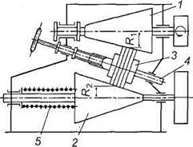
Рис.12. Конусный вариатор: 1 — ведущий каток: 2 — ведомый каток:
3 — промежуточный диск: 4 — ось диска; 5 — пружина

Диапазон регулирования для вариаторов с коническими катками
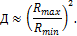

Рекомендации по конструированию фрикционных передач
1. Ведущий каток изготавливают из менее твердого материала, чем ведомый, чтобы при буксовании на рабочей поверхности ведомого катка не образовались задиры.
2. Ширину обода b₁ малого катка выполняют на 5 – 10 мм больше расчетной величины b₂ с целью компенсации возможного осевого смещения катков из-за неточности сборки. Предельный размер b₂ ≤ D_{min}, так как трудно обеспечить равномерное прилегание катков на большой ширине обода.
3. Прижимное устройство катков может создавать постоянную силу с помощью пружины, силы тяжести конструкции и др.
4. Для уменьшения буксования при пуске в цилиндрических фрикционных передачах нажимным выполняют ведомый каток.
В многоступенчатых приводах фрикционную передачу целесообразно применять на быстроходных ступенях.
Вопросы для самоконтроля.
- Какие устройства называют вариаторами?
- Что такое диапазон регулирования вариаторов и как он определяется.
- Что является основной кинематической характеристикой вариатора? Дайте определение.
- Почему именно фрикционные передачи подходят для создания вариаторов?
- Каким образом касательное усилие передается через масляную пленку?
- В чем преимущества трактантов перед минеральными маслами?
- В чем состоит адаптивность вариаторов?
- Какие вариаторы наиболее перспективны?
- Почему для вариаторов выгодна планетарная схема?
- Каковы примерные значения коэффициентов упругогидродинамического трения в вариаторах?
- На чем основан расчет вариаторов? Какие параметры рассчитываются?
- Какие материалы и допускаемые напряжения характерны для смазываемых вариаторов?

- В машиностроении приходится создавать передачи между осями:
1. параллельными;
2. пересекающимися под некоторым углом;
3. пересекающимися под прямым углом;
4. скрещивающимися.
В каком случае применение фрикционных передач практически невозможно?

Тест
- Как называется передача, показанная на рисунке?
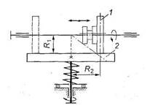
1. Цилиндрическая фрикционная передача
2. Лобовой вариатор
3. Торовый вариатор
4. Вариатор с коническими катками

- К каким передачам относятся вариаторы?
1. С нерегулируемым передаточным числом
2. С регулируемым передаточным числом

- В какое положение необходимо поместить ведущий каток 1 (см. рисунок), чтобы увеличить угловую скорость ведомого катка 2?
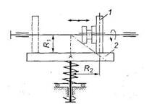
1. Влево к оси вала катка 2
2. В правое крайнее положение

- Какое направление вращения будет иметь ведомый каток 2 (см. рисунок), если ведущий каток 1 переместить влево (на рисунке показано штриховыми линиями)
1. По часовой стрелке
2. Против часовой стрелки

- Как назвать деталь, обозначенную цифрой 3 на рисунке?
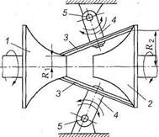
1. Ведущий каток
2. Ведомый каток
3. Промежуточный диск

Теория берётся из любого источника.
Задания выполняются в тетрадях, фотографируются и отправляются преподавателю по адресу: kartel.mih@yandex.ru

